Věšáky CAMEL

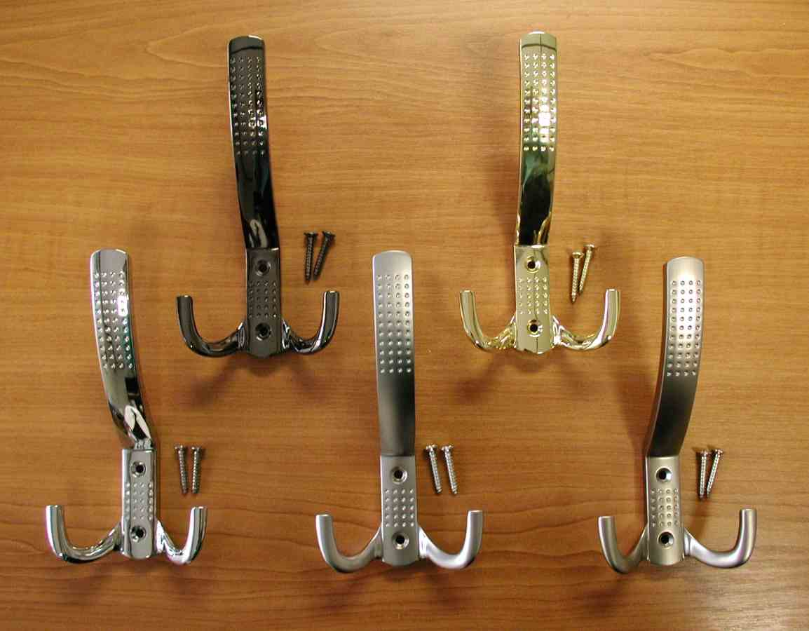

Objednací kódy:

063351 věšák CAMEL - Zlatý

063352 věšák CAMEL - Chrom
063356 věšák CAMEL - Nikl-černý
063357 věšák CAMEL - Chrom-satin
063358 věšák CAMEL - Nikl-satin

Objednací kódy:

063362 půlvěšák CAMEL - Chrom
063367 půlvěšák CAMEL - Chrom-satin
063368 půlvěšák CAMEL - Nikl-satin

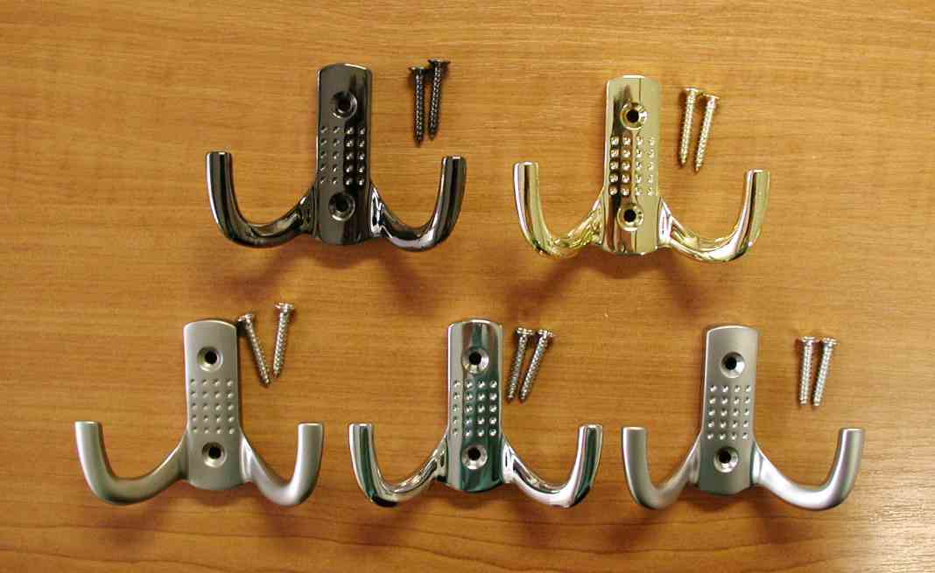
Balení: 20 ks věšáků v krabičce / 100 ks v kartonu. Dále je každý věšák balený v PVC sáčku. Součástí jsou i připevňovací vruty v barvě věšáku, které jsou baleny v samostatném PVC obalu zabraňujícím poškození povrchu věšáku.

